1. **Какие науки эквивалентны “Фотонике”?**

дисциплина, занимающаяся фундаментальными и прикладными аспектами работы с оптическими сигналами, а также созданием на их базе устройств различного назначения. (оттуда же) Фотоника по сути является аналогом электроники, использующим вместо электронов кванты электромагнитного поля — фотоны. То есть, она занимается фотонными технологиями обработки сигналов (оттуда же) Термин «Фотоника» приблизительно синонимичен с терминами «Квантовая оптика», «Квантовая электроника», «Электрооптика» и «Оптоэлектроника».

1. **Формула Планка для абсолютно черного тела.**

выражение для [спектральной плотности мощности](https://ru.wikipedia.org/wiki/Спектральная_плотность_мощности) излучения (спектральной плотности энергетической светимости) [абсолютно чёрного тела](https://ru.wikipedia.org/wiki/Абсолютно_чёрное_тело), которое было получено [Максом Планком](https://ru.wikipedia.org/wiki/Макс_Планк) для [плотности энергии](https://ru.wikipedia.org/wiki/Плотность_энергии) излучения {\displaystyle u(\omega ,T)}:

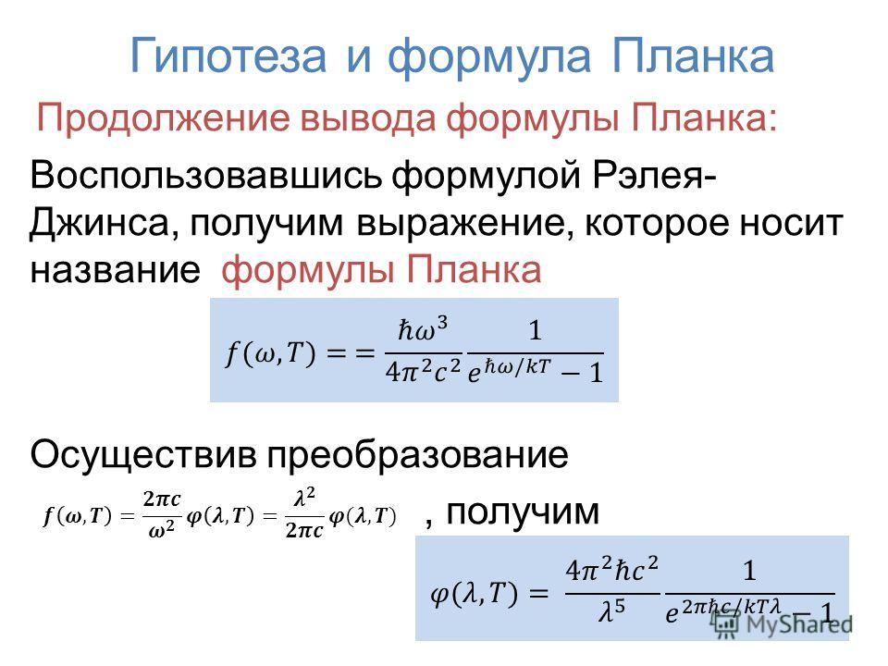

1. **На основе какого подхода выводится формула Планка для абсолютно черного тела?**

Рассматривается возможное число типов фотонов в данной системе, что соответствует числу мод. Оно определяется из принципа дискретности энергии осцилляторов которые формируют излучение в АЧТ. С помощью распределения Гиббса находится средняя энергия моды за большой промежуток времени. Умножая на число стоячих волн в промежутке частот в единице объема получается спектральная плотность мощности излучения АЧТ.

1. **Основные условия генерации в лазере?**

НУ - инверсная населенность(вроде), ДУ - потери в резонаторе за проход меньше накачки. + обратная положительная связь

1. **Что такое спонтанные и вынужденные переходы?**

Переходы возбужденных атомов с излучением происходят "сами собой". Из–за этого они называются спонтанными.  
Существуют также вынужденные переходы, которые происходят под действием внешнего поля. В этом случае атомы поглощают энергию поля, переходя в возбужденное состояние, или вынужденно излучают, переходя в состояние с меньшей энергией.

1. **Чем отличается однородное уширение от неоднородного для лазерного перехода?**

Однородное уширение спектральной линии характеризуется одинаковым уширением линии испускания для каждого атома, неоднородное - для каждого атома разное уширение (эффект допплера)

Будем называть механизм уширения линии однородным, когда линия каждого отдельного атома и, следовательно, всей системы уширяется в одинаковой степени. Наоборот, механизм уширения линии будем называть неоднородным, когда он действует таким образом, что резонансные частоты отдельных атомов распределяются в некоторой полосе частот и, следовательно, линия всей системы оказывается уширенной при отсутствии уширения линии отдельных атомов.

1. **Формула для частоты генерации лазера, определяемой резонатором?**
2. **На основе каких уравнений может быть описана генерация в лазерах?**

На основе скоростных уравнений (Статца-Де Марса)

1. **Какие параметры входят в уравнения Статца – Де Марса?**

|  |
| --- |
|  |
|  |

1. **Каковы функции резонатора в лазере?**

Создание обратной положительной связи? “Замыкает” выход усилителя (среды с инверсией) на его вход, тем самым создавая положительную обратную связь - обязательное условие для генерации.

1. **Что такое устойчивый резонатор?**

Резонатор называется неустойчивым, когда произвольный луч, последовательно отражаясь от каждого из зеркал, удаляется на неограниченно большое расстояние от оси резонатора. Наоборот, резонатор, в котором луч остается в пределах ограниченной области, называется устойчивым. В резонаторе, образованном парой зеркал только для определенного диапазона значений длин резонатора и радиусов кривизны зеркал возможно выполнение условий обеспечивающих устойчивую локализацию света в резонаторе, в противном случае сечение пучка с каждым проходом будет увеличиваться, становясь больше размеров зеркал, и, в конечном итоге, будет потеряно.

1. **Написать хотя бы один критерий устойчивости резонатора.**

abs((A+D)/2) <1, где A и D - соответствующие коэффициенты ABCD матрицы данного резонатора

1. **Какие зеркала используются в лазерах?**

Оптический резонатор, простейшим видом которого являются два параллельных [зеркала](https://ru.wikipedia.org/wiki/Зеркало), находится вокруг рабочего тела лазера. Вынужденное излучение рабочего тела отражается зеркалами обратно и опять усиливается. Волна может отражаться многократно до момента выхода наружу. В более сложных лазерах применяются четыре и более зеркал, образующих резонатор. Качество изготовления и установки этих зеркал является определяющим для качества полученной лазерной системы.

В [твердотельных лазерах](https://ru.wikipedia.org/wiki/Твердотельный_лазер) зеркала могут формироваться на полированных торцах активного элемента. В [газовых лазерах](https://ru.wikipedia.org/wiki/Газовый_лазер) и [лазерах на красителях](https://ru.wikipedia.org/wiki/Лазер_на_красителях) — на торцах колбы с рабочим телом.

Для выхода излучения одно из зеркал делается полупрозрачным.

1. **Что такое продольные и поперечные моды в лазерном резонаторе?**

Продольная мода - частота излучения лазера, определяемая дискретностью частот стоячих волн в резонаторе с концами на зеркалах. Поперечная мода - некоторое особое распределение поля светового пучка на срезе, перпендикулярном его оси. Характеризуется параметрами m и n в уравнении Гаусса.

1. **Добротность лазерного резонатора?**

Отношение частоты излучения к ширине линии

1. **Число Френеля?**

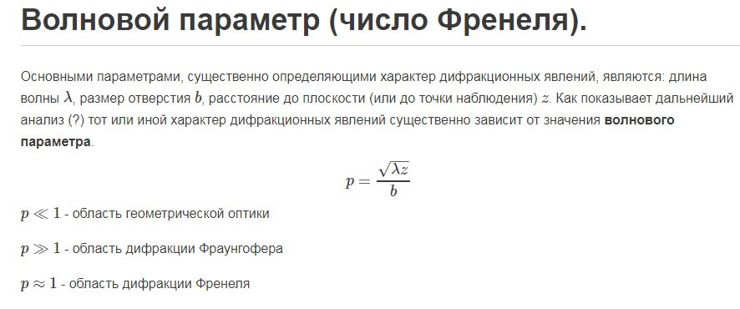

1. **Параметр качества пучка М2?**

Характеризует угловую расходимость лазерного пучка и количественно определяет как хорошо пучок может быть сфокусирован θ = М2 \* λ/πω, где ω - ширина пучка в перетяжке

Характеризует степень отклонения пучка от идеального гауссового пучка той же частоты. M2 >= 1 (равенство в идеальном случае)

1. **Расходимость лазерного излучения (формула)?**

θ=1.22 λ/D

θ = λ/(πnω), где n - коэф. преломления среды, ω - радиус пучка в перетяжке

1. **Время жизни фотона в резонаторе?**

-2L/(c\*ln(R1R2(1-T)^2)), где L - оптическая длина резонатора, Ri – коэффициенты отражения зеркал, l – длина активной среды, n – показатель преломления (ln это логарифм), Т – относительные внутренние потери

1. **Какие пучки генерируются в лазерах (какими функциями описываются)?**

(Сильно не факт) Гауссовы (поперечное распределение E или H описывается гауссианой (только для пучков нулевого порядка, U00, для остальных порядков выражения много более стремные)

Гауссовы пучки возникают в зеркальных резонаторах и могут

генерироваться в лазере [1]. В случае возбуждения мод с вращательной

симметрией относительно оси резонатора поле в поперечном сечении пучка

описывается функциями Лагерра-Гаусса, а при зеркальной симметрии по

отношению к двум взаимно перпендикулярным плоскостям, содержащим

ось, - функциями Эрмита-Гаусса [1,2]. Эти функции представляют собой

произведения полиномов Лагерра или Эрмита, имеющих нули, на

неотрицательную быстро убывающую функцию Гаусса. Поэтому

интенсивность в поперечном сечении мод лазера образует быстро

ослабевающую при удалении от оси картину из пятен, разделенных нулями,

как показано на рис. 2.

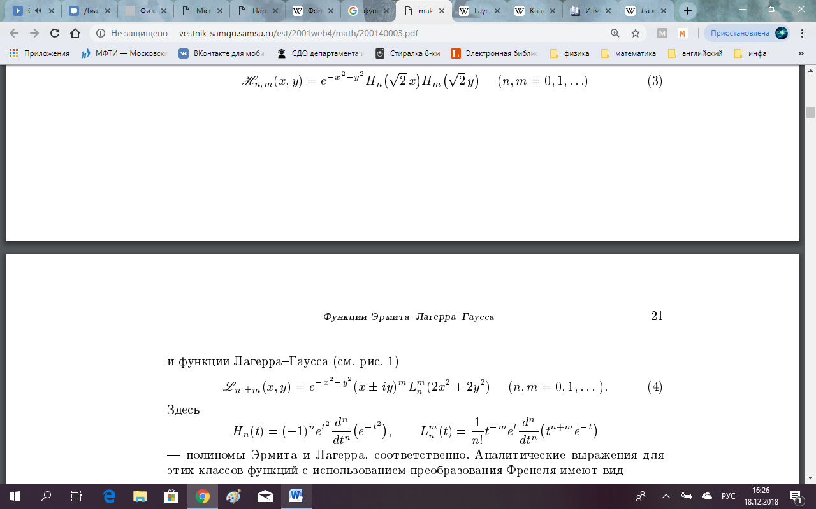



1. **Что такое ABCD матрица?**

матрица в которой стоят константы однозначно характеризующую данную оптическую систему. И определяющая угол на который отклонится пучок и расстояние на которое сместится пучок после прохождения системы.

1. **Для чего нужна инверсия населенности?**

Для того, чтобы происходило усиление проходящего через среду излучения

1. **Как изменяется интенсивность излучения при прохождении через среду с инверсией?**

По экспоненте (закон Бугера) J=J0\*exp[w(N2-N1)z], где w - вероятность перехода, N1 N2 населенности соответствующих уровней

1. **Можно ли создать инверсную населенность в 2-х уровневой схеме?**

нет, т.к. распределение по энерг. уровням определяется так, что при бесконечно высокой температуре (наилучший случай) уровни будут заполнены поровну (при конечной температуре на нижнем уровне будет больше, чем на верхнем), для инверсии же требуется, чтобы на верхнем уровне было больше, чем на нижнем

1. **Почему 4-х уровневая схема лучше 3-х уровневой?**

Потому что в 3-х уровневой схеме, чтобы создать инверсную населенность необходимо закинуть n/2+1 электрон(если всего n), а в 4-х уровневой закинуть только один электрон. В 4-уровневой (теормех лол) схеме инверсия создается между 3 и 2 уровнями. N2 ~ 0, т.к. с него все быстро сваливается на 1 ур., и для инв. населенности нужно, чтобы N3 > 0, что сделать намного проще, чем в 3-уровневой системе.

1. **Как работает лазер в режиме модуляции добротности?**

Режим, при котором происходит блокировка генерации лазера. Вследствие чего инверсная населенность увеличивается по сравнению с постоянным режимом работы. После чего затвор открывают и вся энергия выделится в виде короткого и интенсивного импульса. Режим так называется потому что происходит процесс перехода от режима с низкой добротностью (большими потерями), когда затвор закрыт к высокой, когда его открывают.

1. **В какой момент в режиме модуляции добротности импульс достигает максимума?**

когда значение инверсии населенности совпадает со стационарным значением в непрерывном режиме (оно же пороговое значение)

1. **Чем определяется длительность импульсов при синхронизации мод?**

Если вместо независимых колебаний, каждая мода колеблется с фиксированными соотношениями между своей фазой и фазами других мод, выходная мощность лазера ведет себя совсем иначе. Вместо случайной или постоянной интенсивности на выходе, моды лазера будут периодически интерферировать друг с другом, создавая всплеск интенсивности или импульс света. Такой лазер называется лазером с синхронизацией мод или лазером с синхронизацией фаз. Эти импульсы разделены во времени на *τ* = 2*L*/*c*, где *τ* это время, за которое свет совершает полный обход резонатора лазера. Это время соответствует частотному интервалу между любыми двумя соседними модами, Δ*ν* = 1/*τ*.

Продолжительность каждого импульса света определяется количеством мод, которые колеблются в одной фазе (в реальном лазере не всегда верно, что все моды лазера будут синхронизированы по фазе). Если синхронизировано *N* мод с частотным интервалом Δ*ν*, то общая ширина синхронизированных мод *N*Δ*ν*, и это значение тем шире, чем короче длительность импульса лазера. На практике фактическая длительность импульса определяется формой каждого импульса, которая в свою очередь определяется точным соотношением амплитуды и фазы каждой продольной моды. Например, для лазера, генерирующего импульсы гауссовой формы, минимально возможная длительность импульса Δ*t* определяется формулой:

[[http://laser-portal.ru/contentimages/contentsize/890.jpg](http://laser-portal.ru/zoom_ref.php?id=890&imgfile=contentimages/890.jpg&calt=)](http://laser-portal.ru/zoom_ref.php?id=890&imgfile=contentimages/890.jpg&calt=)

Значение 0,441 известно как произведение длительности импульса на ширину спектра (time-bandwidth product of the pulse), и варьируется в зависимости от формы импульса. Для лазеров со сверхкороткими импульсами форма импульса часто имеет форму квадрата гиперболического секанса (sech2), что соответствует интервалу генерации импульса 0,315.

1. **Какими параметрами описывается структура лазерных импульсов?**

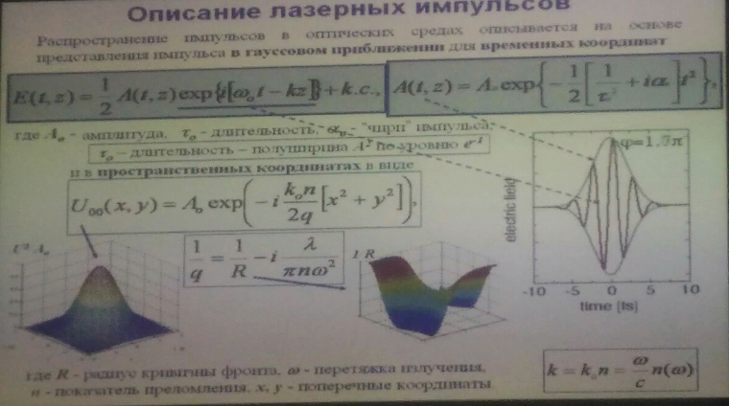

1. **Каковы характерные интенсивности с которыми можно сравнить интенсивности в лазерных импульсах?**

J =N^2\*F0^2 - интенсивность синхрониз. мод

J= NF0^2 - интенсивность несинхрониз. Мод

1. **Какова общая схема построения петаваттных лазерных систем?**

\*стретчер позволяет придавать импульсу необходимую пользователю длительность

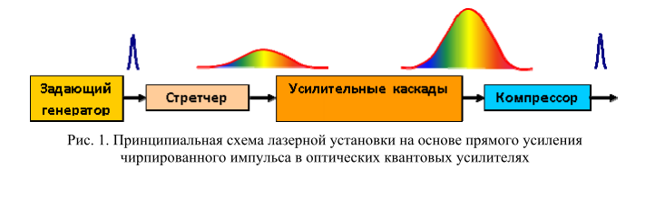

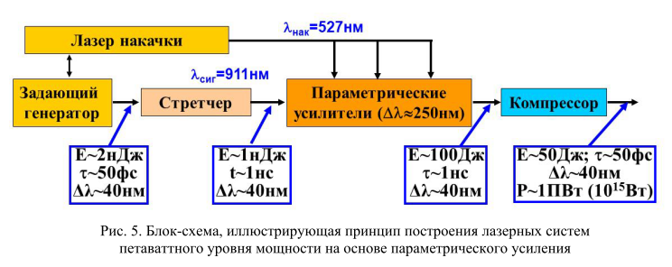

1. **Применение аттосекундных импульсов (1-2)?**

-Измерение длительности импульсов автокорреляционным методом

-спектроскопия гармоник высокого порядка

-томография молекул

-Измерение оже-распадов

- измерение колебаний электрического поля света

-динамика движения ядер

1. **Написать формулу для дисперсии групповой скорости.**

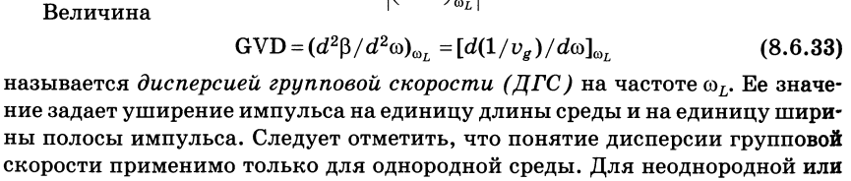

1. **Написать формулу для фазовой и групповой скорости.**

v\_ph = w/k, v\_gr = dw/dk

1. **Как устроен оптический компрессор?**

Он сжимает лазерные импульсы по времени, пропуская их через призмы или решетки. После нескольких прохождений через решётки импульс восстанавливает свою изначальную интенсивность

В управляющей цепи оптико-электрического компрессора (для краткости будем называть его просто – оптический) находится специальный оптико-электрический элемент; он состоит либо из люминесцентной панели, либо из светоизлучающего диода, который облучает светочувствительный резистор. Проще говоря, чем выше уровень сигнала, тем больше света излучает диод на резистор, который, в свою очередь, оказывает влияние на усиление компрессии сигнала. (честно сказать, выше написана какая-то херня) [https://en.wikipedia.org/wiki/Chirped\_pulse\_amplification#Stretcher\_and\_compressor\_design](https://en.wikipedia.org/wiki/Chirped_pulse_amplification" \l "Stretcher_and_compressor_design) - хорошая статья по теме, с картинками. Оптический компрессор (и стретчер тоже) представляет из себя систему, в которой длина пути, проходимого лучом, монотонно зависит от длины волны. Состоит, как правило, из дифракционных решеток или призм и зеркал. За счет разных длин путей волны разной частоты, подаваемые на вход ”последовательно” (чирпированным импульсом - широким импульсом с меняющейся во времени частотой) на выходе интерферируют и дают короткий импульс.

1. **Как измеряется длительность оптических импульсов?**

—автокоррелятор измеряете автокорреляционную функцию, а из неё находит длительность импульса

-измерение интенсивности второй гармоники

1. **Что такое спектрально-ограниченные импульсы?**

Два примера - равномерное и гауссовое распределения спектральной амплитуды. Условие 8.6.1 - постоянная разность между фазами соседних мод. 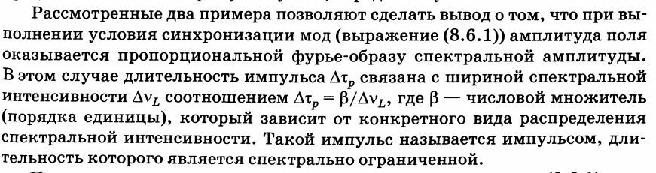

1. **Что такое чирпированные импульсы?**

Ещё вариант - оптические импульсы со сдвигом фазы, зависящим от времени

Это импульс с плавно изменяющейся частотой или линейное по времени изменение несущей частоты.

1. **Откуда возникает удвоенная частота при генерации гармоники?**

Из квадратичного члена в разложении дипольного момента единицы объема (лучше не объясню, да) P=k1\*E+k2\*E^2+..., E=Acos(omega\*t-k\*z)

1. **Что такое фазовый синхронизм при генерации гармоник?**

Равенство фазовых скоростей волн с частотами f и 2f.

Генерация излучения на суммарной (или разностной) частоте происходит наиболее эффективно, если волна с частотой 3, приходящая к данному элементу объема от предшествующих элементов, находится в нужной фазе с излучением на этой же частоте, которое порождается в этом элементе объема. Интенсивность генерации в таком случае возрастает на несколько порядков, поскольку ее накопление происходит по всей длине нелинейной среды. Такое благоприятное соотношение фаз реализуется, если для волновых векторов выполняется равенство

**k**1  **+ k**2 = **k**3 7)

Выражение 7) называют ***условием фазового (волнового, пространственного) синхронизма.*** В отличие от линейной оптики,это условие является характерным и важнейшим для всех нелинейных оптических явлений.

1. **Возможно ли генерация второй гармоники в центросимметричных кристаллах или газах?**

Е2 = 0,5А2 + 0,5А2cos2(t – kz) 6)

Второй член в выражении 6) описывает переизлученное электроном поле на частоте 2 второй гармоники падающей волны. Величину  (тензор третьего ранга) называют ***квадратичной нелинейной поляризуемостью вещества***. Необходимым условием генерации второй гармоники (ГВГ) является отличие  от нуля. Это осуществляется в анизотропных средах, не имеющих центра симметрии. Действительно, если вещество изотропно, или имеет центр симметрии, то при изменении направления приложенного электрического поля **Е** поляризация **Р** должна менять знак. Чтобы удовлетворить этому требованию, члены, содержащие четные степени в разложении 5), должны отсутствовать, т.е. величина  должна быть равной нулю.

1. **Возможно ли генерация гармоник в газах?**

Последовательное удвоение частоты излучения позволяет получить гармоники колебаний основной частоты выше второй. Предел повышения частоты определяется ростом поглощения в кристалле, начинающимся в ультрафиолетовой области спектра. Этот предел соответствует волнам  нм. Более короткие волны получают при генерации гармоник в газах и парах металлов, области поглощения которых очень узки, что позволяет исключить резонансное взаимодействие световых импульсов с атомными переходами. Однако во всех газах, парах и [жидкостях](http://lib.alnam.ru/book_phis9.php?id=6) (т. е. в более общем виде во всех системах с инверсионной симметрией) нелинейные оптические коэффициенты четных порядков равны нулю [11, т. 1]. Поэтому в газах и парах могут генерироваться лишь третья, пятая... и т. д. гармоники с частотами  Путем преобразования частоты излучения импульсного пикосекундного лазера на стекле с неодимом  мкм) или лазера на красителе  этот метод позволяет в настоящее время продвинуться вплоть до области коротковолнового ультрафиолета  нм). Однако при использовании нелинейных оптических процессов высших порядков коэффициент преобразования мал.

1. **Как происходит векторная и скалярная генерация гармоники?**

Скалярная - Все 3 волны распространяются вдоль одного направления; Векторная - две волны исходные симметрично относительно направления фазового синхронизма, а генерируемая вдоль.

1. **Как работает параметрический генератор?**

**Параметрические генераторы света,** источники когерентного оптического излучения, основным элементом которых является нелинейный [кристалл,](http://proteincrystallography.org/)

в котором мощная световая волна фиксированной частоты параметрически возбуждает световые волны меньшей частоты. Принцип - Световая волна большой интенсивности (волна накачки), распространяясь в [кристалле,](http://proteincrystallography.org/) модулирует его [*диэлектрическую проницаемость*](http://bse.sci-lib.com/article029892.html)e

1. **Перечислить полупроводники на которых возможно получение генерации в лазерах и в которых невозможно.**

Возможно: полпы 3 и 5 группы, например, GaAs, GaP, GaSb, InAs, InGoAsP

Для создания полупроводникового лазера необходимо использовать материалы, в которых можно сформировать p-n переход и в которых при рекомбинации дырок и электронов выделяется энергия в виде излучения. У непрямозонных полпов (Si, Ge) не развивается усиление, достаточное для возникновения генерации.

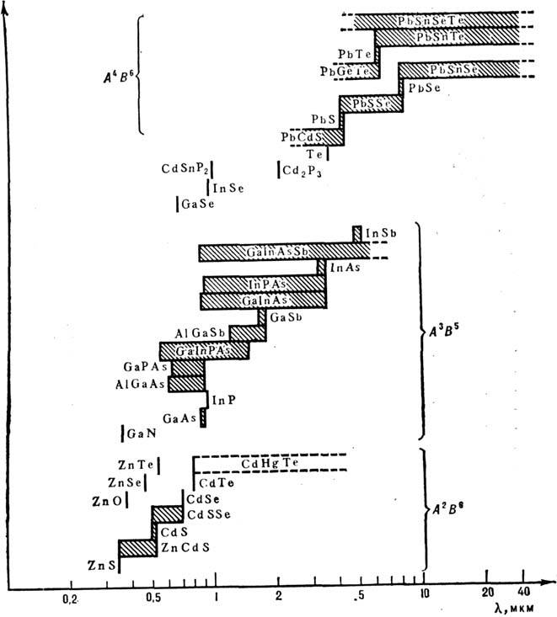

1. **На каких полупроводниках возможно создание лазера (с точки зрения энергетического спектра Е(к))?**

Полпы 3 и 5 группы или 4 и 6

1. 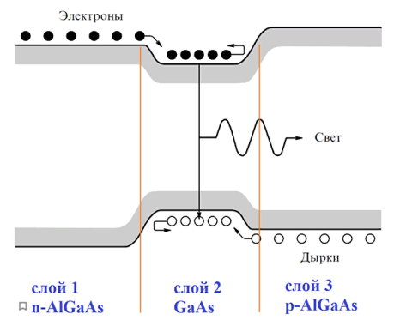**Какие преимущества дает двойной гетеропереход для полупроводникового лазера?**

Он позволяет локализовать область генерации, а значит, уменьшить мощность накачки при заданной генерации. К тому же, показатель преломления слоя 2 обычно больше, что вдобавок локализует в этой области выходное лазерное излучение.

1. **Какой физический закон лежит в основе эффекта Саньяка?**

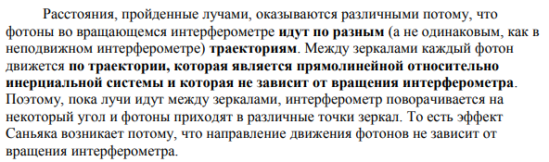

1. **За счет чего чувствительность лазерного гироскопа существенно больше интерферометра Саньяка?**

Из-за того, что используется световод большей длины (порядка 1 км)

1. **Что при вращении измеряется в интерферометре Саньяка и что в лазерном гироскопе при измерении угловой скорости? Угла?**

В лазерном гироскопе период биений в интерференционной картине прямо пропорционален угловой скорости (этот период и измеряют). В интерферометре Саньяка измеряется смещение интерференцоинной картины относительно неподвижного состояния. Оно также пропорционально угловой скорости. Угол в обоих случаях получают интегрированием скорости.

1. **Что такое захват частоты в лазерном гироскопе и может ли он наблюдаться в интерферометре Саньяка?**

При малых угловых скоростях происходит синхронизация частот встречных пучков (не знаю точно, почему, но вроде из-за обмена энергией между пучками (“crosstalk between the counter-propagating beams”)) и интерференционная картина замирает.

1. **Какие зеркала используются в волоконном лазере?**

Брэгговская решетка

1. **Что такое числовая апертура оптического волокна?**

Это число характеризующая угол при котором луч входя в сердцевину волокна не выйдет потом оттуда из-за разницы показателей преломления.

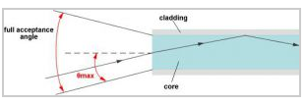

1. **Что обеспечивает высокий кпд волоконных лазеров?**

Накачка производится лазером с определенной длиной волны, т.е. Мы накачиваем только одну линию спектра. Близкое расположение значений энергии поглощения средой и энергией квантов накачки (915нм и 978нм соответственно). Большая площадь активной среды (по отношению к объему) -- более эффективная накачка.

1. **Как устроена активная среда в волоконных лазерах?**

Сердцевина легирована ионами редкоземельных металлов. Внутренняя оболочка вместе с сердцевиной образует волновод, по которому распространяется излучение накачки от ПП лазера. По сердцевине распространяется лазерное излучение (одномодовое).

1. **Какова длина волны генерации He-Ne лазера?**

Излучает на разных длинах волн. Но основные 543 нм - зеленая, 633 нм -красная, и две линии ИК 1,15 мкм и 3,39 мкм

1. **Для чего необходим гелий в He-Ne лазере?**

Гелий добавляют для повышения качества накачки. Так как переходы S->S запрещены в дипольном приближение. А уровень 2S гелия близок по энергии к уровням 4s и 5s Неона, то гелий является хорошим возбудителем для неона.

1. **Какова длина волны генерации CO2 лазера?** 10мкм
2. **Какова длина волны генерации Yb3+ волоконного лазера?** 0.98 - 1.16 мкм
3. **Какие мощности могут быть у He-Ne лазера?** от 1 до 100 мВт
4. **Что такое самоограниченные переходы?**

Самоограниченным называется переход, где верхним рабочим уровнем служит первый возбужденный резонансный уровень активного центра, а нижним является метастабильный уровень. Метастабильность нижнего уровня, исключающая возможность его радиационного очищения, не позволяет реализовать стационарную инверсию заселенности на таких переходах несмотря на то, что первый резонансный уровень обладает, как правило, большим сечением электронного возбуждения в разряде. На указанных переходах возможна импульсная генерация: она может происходить в начале импульса возбуждения, когда скорость релаксации нижнего уровня несущественна, а существенно отношение скорости заселения рабочих уровней. Поскольку длительность генерации ограничена в рассматриваемом случае свойствами самого перехода, такие переходы и получили название самоограниченных. + Звелто стр 300

1. **В каком лазере используется генерация на самоограниченных переходах?**

В лазерах на парах металлов, например, на парах меди.

1. **Какова длина волны генерации YAG:Nd3+ лазера?** 1064 нм
2. **Как используются лазеры в атомном интерферометре?**

Развитие атомной оптики тесно связано с развитием методов лазерного охлаждения атомов, которые позволили понизить температуру атомов до величины всего лишь на одну миллионную градуса выше абсолютного нуля. При таких температурах волна де Бройля становится сравнимой с длиной волны света и начинают заметно проявляться волновые свойства атомов. Лазерное охлаждение атомов привели к возникновению атомной волновой оптики. На основе различных конфигураций лазерных световых полей, микро и наноструктур созданы когерентные делители атомных пучков, атомные интерферометры, волноводы и, наконец, аналог оптического лазера – атомный лазер.